Compruebo la version de python instalada.

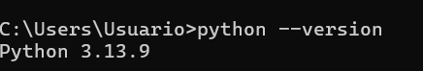

Comprobamos que Ollama esté corriendo

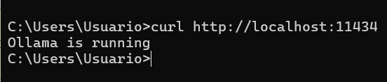

Comprobamos que tenemos el modelo 3.2

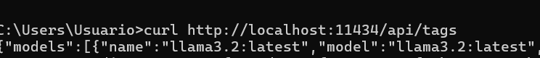

Elección del parser HTML 🡪 Se encuentra en la librería estándar de Python y es de fácil utilidad

Límite de caracteres del texto enviado al modelo 🡪 Para gestionar la velocidad del modelo tanto para el análisis como la respuesta

Elección de streaming si/no 🡪 No, ya que hemos decidido que lo mejor era mostrar el texto completo una vez se tuviera

Lista de etiquetas eliminadas y por qué 🡪 Porque no contienen el contenido principal que nosotros estamos buscando

**PREGUNTAS DE REFLEXION**

¿Por qué es útil limitar los caracteres del texto enviado al modelo? ¿Qué problema evita y qué pierdes al hacerlo? 🡪 Mejoras la rapidez del modelo a la hora tanto de analizar los datos que le mandas como lo que tarda en resumirlos, escribir la respuesta etc. Como contra perdemos información que puede ser útil.

¿En qué casos preferirías streaming y en cuáles la respuesta completa? 🡪 Realmente depende del usuario. Personalmente me gusta leer el contenido completo una vez lo tengas ya que ir letra por letra puede suponer que no te enteres de lo que estés leyendo

¿Qué problemas viste al limpiar HTML de estos medios y cómo los resolviste? 🡪 La cantidad de información irrelevante como publicidad, imágenes etc.

¿Qué cambios introducirías en el prompt para mejorar la **fidelidad** o la **brevedad** del resumen? 🡪 No dar opiniones, limitar las salidas entre otros

¿Cómo asegurarías que el modelo responda **siempre en español**, incluso si el texto de entrada está en otro idioma? 🡪 Se especificaría en el promt de la solución

CAPTURAS DE EJEMPLO

